On sait...

On croit / On ne croit pas...

Il y a un stylo rouge  dans cette classe. | L’eau peut être à  l’état solide. | Pour qu’une plante pousse, il faut l’arroser.
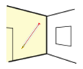
Le directeur / la directrice aime le chocolat. | Vendredi 21 décembre  le maître / la maîtresse diffusera un film. | Il y a un stylo rouge dans la salle d’à côté.
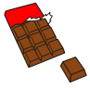 |  | 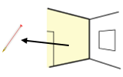
Dieu existe. | 5 + 5 = 10

------------------------------------------------------------------------------------------------------------------------------------------------

Il y a un stylo rouge  dans cette classe. | L’eau peut être à  l’état solide. | Pour qu’une plante pousse, il faut l’arroser.
Le directeur / la directrice aime le chocolat. | Vendredi 21 décembre  le maître / la maîtresse diffusera un film. | Il y a un stylo rouge dans la salle d’à côté.
Dieu existe. | 5 + 5 = 10

